实验报告
实验题目：时间测量中的随机误差分布规律
实验目的：测量节拍器周期并考察其误差分布规律，并与正态分布进行比较。
实验原理：(1) 节拍器原理和使用方法
(2) 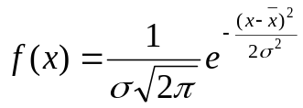
(3) 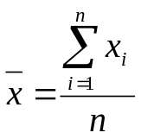
(4) 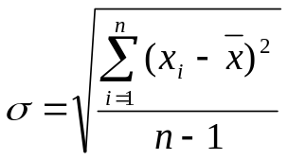
(5)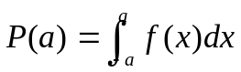 (6)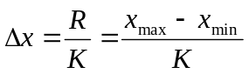
数据分析：1.由公式(3)算得200个数据(每个数据为节拍器两个时间间隔)的平均值＝3.14，最大值max=3.31，最小值min=2.94.
2.由公式(4)算得数据标准差为σ=0.0647.
3.将数据分为13组(从2.93到3.32，组距为0.03)进行频率统计

小区域/s | 小区域中点值/s | 频数n_{i} | 相对频数(n_{i}/N)/% | 累计频数(Σn_{i}/N)/%
2.93~2.96 | 2.945 | 1 | 0.005 | 0.005
2.96~2.99 | 2.975 | 2 | 0.010 | 0.015
2.99~3.02 | 3.005 | 3 | 0.015 | 0.030
3.02~3.05 | 3.035 | 8 | 0.040 | 0.070
3.05~3.08 | 3.065 | 20 | 0.100 | 0.170
3.08~3.11 | 3.095 | 23 | 0.115 | 0.285
3.11~3.14 | 3.125 | 39 | 0.195 | 0.480
3.14~3.17 | 3.155 | 41 | 0.205 | 0.685
3.17~3.20 | 3.185 | 32 | 0.160 | 0.845
3.20~3.23 | 3.215 | 20 | 0.100 | 0.945
3.23~3.26 | 3.245 | 4 | 0.020 | 0.965
3.26~3.29 | 3.275 | 5 | 0.025 | 0.990
3.29~3.32 | 3.305 | 2 | 0.010 | 1.000

4.绘制出统计直方图(直方图的高度表示概率密度)，并利用(2)式算出个小区间内中点出的f(x)值绘出正态分布折线。

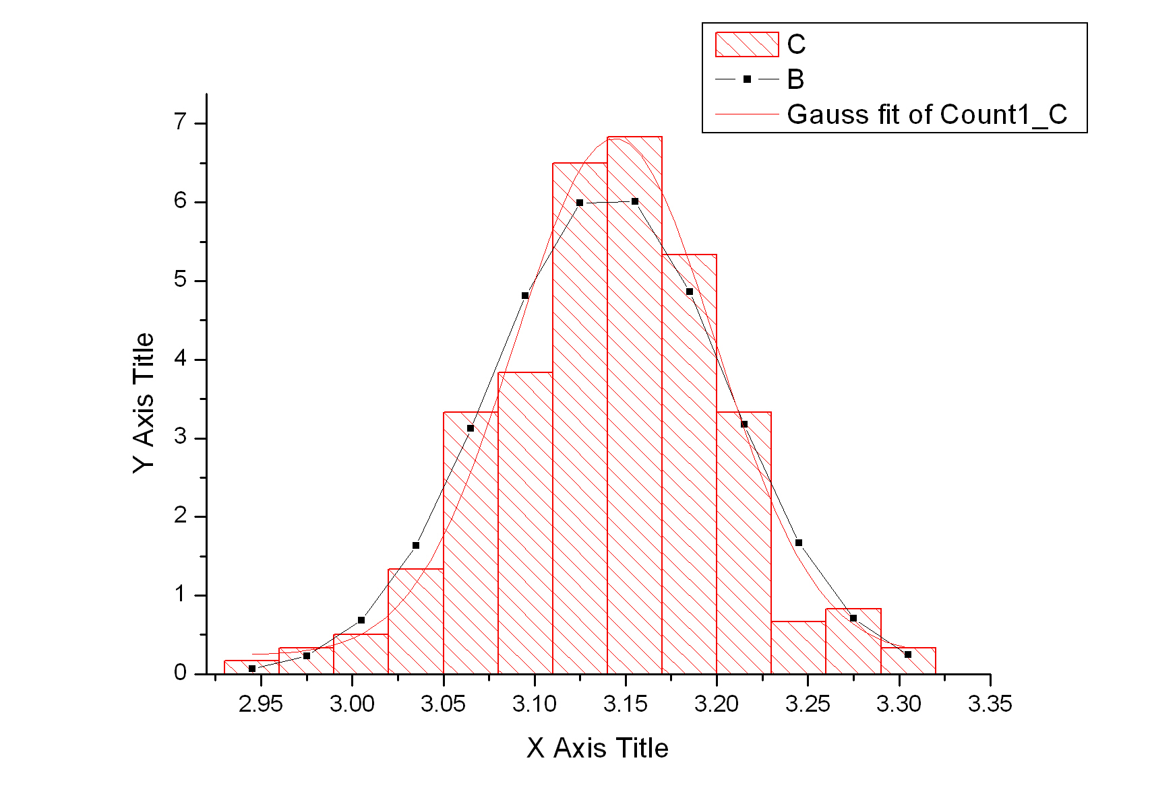
曲线Ｂ为正态分布折线，Ｃ为高斯拟合曲线

结果和误差分析：测量的不确定度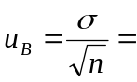0.004,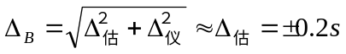
u_{Ｂ}=Δ_{b}/C=±0.067 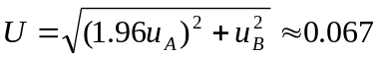 P=0.95
从以上计算结果可以得知，对不确定度起主要作用的是Ｂ类不确定度（主要是估计误差）。也就是说测量的误差并不符合统计规律。之所以能取得近似于正态分布的误差统计分布，很可能是因为测量者的估计误差有近似于正态分布的规律。

附：实验数据：（200组，每组为2个周期的时间间隔）
3.22 | 3.06 | 3.15 | 3.13 | 3.19 | 3.19 | 3.18 | 3.18
3.13 | 3.12 | 3.22 | 3.19 | 3.10 | 3.16 | 3.19 | 3.22
3.14 | 3.09 | 3.13 | 3.16 | 3.12 | 3.09 | 3.06 | 3.18
3.06 | 3.19 | 3.19 | 3.07 | 3.21 | 3.13 | 3.19 | 3.18
3.25 | 3.28 | 3.20 | 3.28 | 3.09 | 3.16 | 3.11 | 3.12
3.15 | 3.28 | 3.16 | 3.00 | 3.22 | 3.09 | 3.12 | 3.10
3.06 | 3.10 | 3.19 | 3.13 | 3.18 | 3.13 | 3.18 | 3.12
3.09 | 3.12 | 3.10 | 3.22 | 3.13 | 3.07 | 3.17 | 3.22
3.18 | 3.22 | 3.16 | 3.16 | 3.13 | 3.11 | 3.13 | 3.22
3.13 | 3.16 | 3.19 | 3.12 | 3.09 | 3.13 | 3.16 | 3.07
3.16 | 3.12 | 3.25 | 3.16 | 3.18 | 3.16 | 3.12 | 2.94
3.19 | 3.22 | 3.19 | 3.19 | 3.09 | 3.19 | 3.18 | 3.16
3.09 | 3.22 | 3.18 | 3.06 | 3.09 | 3.18 | 3.10 | 3.16
3.16 | 3.31 | 3.13 | 3.22 | 3.03 | 3.12 | 3.06 | 3.15
3.12 | 3.16 | 3.16 | 3.16 | 3.22 | 3.07 | 3.13 | 3.16
3.13 | 3.07 | 3.13 | 3.03 | 3.03 | 3.13 | 3.09 | 3.04
2.96 | 3.19 | 3.12 | 3.12 | 3.06 | 3.06 | 3.09 | 3.08
3.15 | 3.12 | 3.12 | 3.19 | 3.05 | 3.25 | 3.16 | 3.03
3.06 | 3.12 | 3.03 | 3.06 | 3.18 | 3.14 | 3.00 | 3.06
2.97 | 3.16 | 3.12 | 3.22 | 3.16 | 3.22 | 3.28 | 3.15
3.09 | 3.00 | 3.13 | 3.10 | 3.21 | 3.06 | 3.08 | 3.15
3.06 | 3.10 | 3.14 | 3.06 | 3.28 | 3.15 | 3.12 | 3.12
3.15 | 3.16 | 3.12 | 3.22 | 3.19 | 3.14 | 3.16 | 3.19
3.16 | 3.04 | 3.15 | 3.19 | 3.16 | 3.13 | 3.16 | 3.15
3.18 | 3.31 | 3.12 | 3.16 | 3.25 | 3.22 | 3.21 | 3.06

